APP打包：
添加或删除cordova插件后需要移除重新添加安卓、苹果打包环境。
执行ionic cordova platform rm android/ios；ionic cordova platform add android/ios。

安卓：
修改版本号：./config.xml
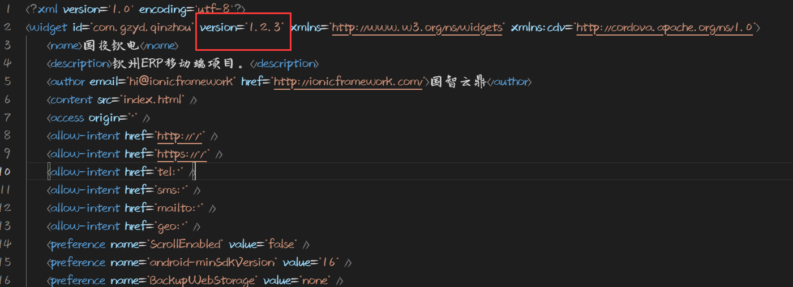
./src/index.html
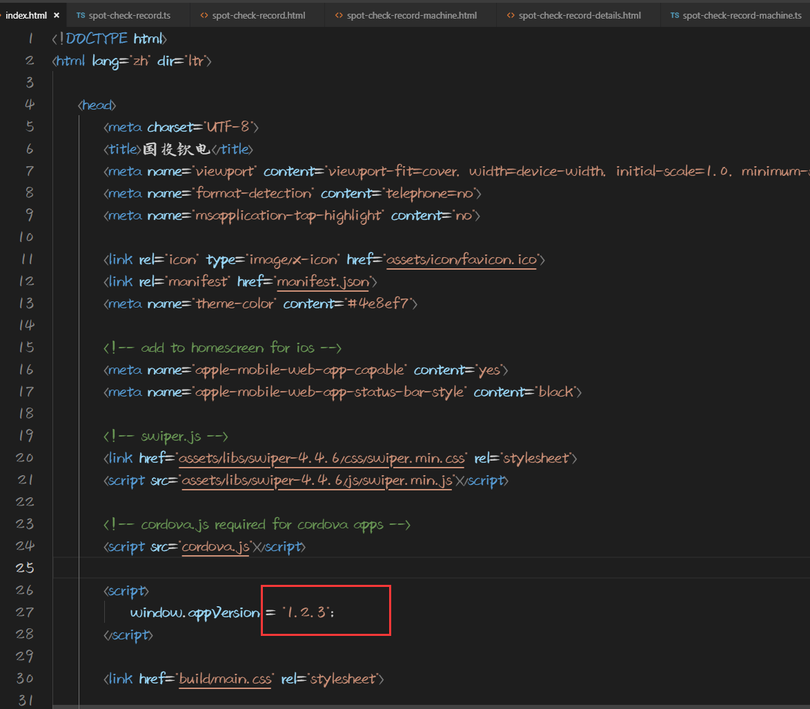
生成安卓安装包：
执行安卓正式.bat
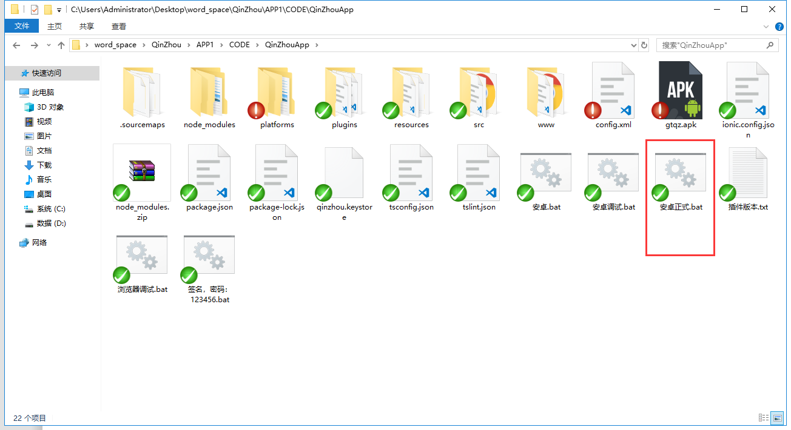
安卓安装包位置：
./platforms/android/app/build/outputs/apk/release/app-release-unsigned.apk
将安装包复制到项目根目录下，改名为gtqz.apk。执行签名。
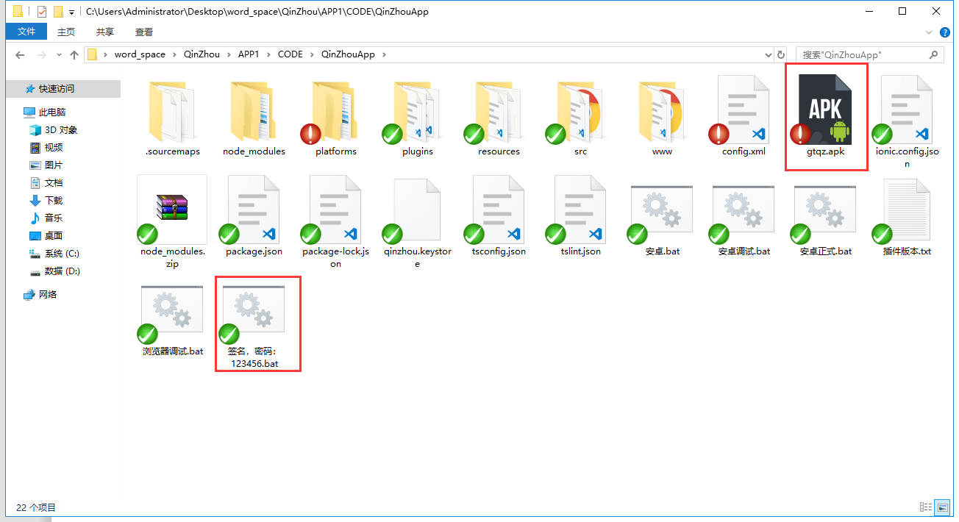

苹果端：
将./platforms/ios文件夹复制至MAC，在MAC将文件夹更名为QinZhouAppIos（名字不限，防止重名及方便说明）。
将./www文件夹下的文件复制替换QinZhouAppIos/www下的文件。
用xcode打开QinZhouAppIos。
在QinZhouAppIos/www/index.html中修改版本号，安卓打包前应已经修改源码，安卓打包时会清空./www文件夹并重新生成编译后文件。
在xcode中点击项目根目录QinZhouAppIos->Gereral修改版本号。
选择编译目标为Generic IOS Device,菜单栏点击product->archive编译项目。编译完成后上传app store。
可参考湄洲湾编译图片说明，http://101.236.61.8/svn/reps/MeiZhouWan/SRC/front/MeiZhouWanApp/platforms/湄洲湾App，iOS编译.docx

发布后端服务：导出.war文件，将.war文件放至tomcat的webapps目录，启动程序。

